 |  | Curso de TeSP em  Programação de Sistemas de Informação  Metodologias de  Desenvolvimento de Software (MDS)
Ano Letivo 2025/2026 |  |  | 1º Ano, 2º Semestre
Projeto de MDS

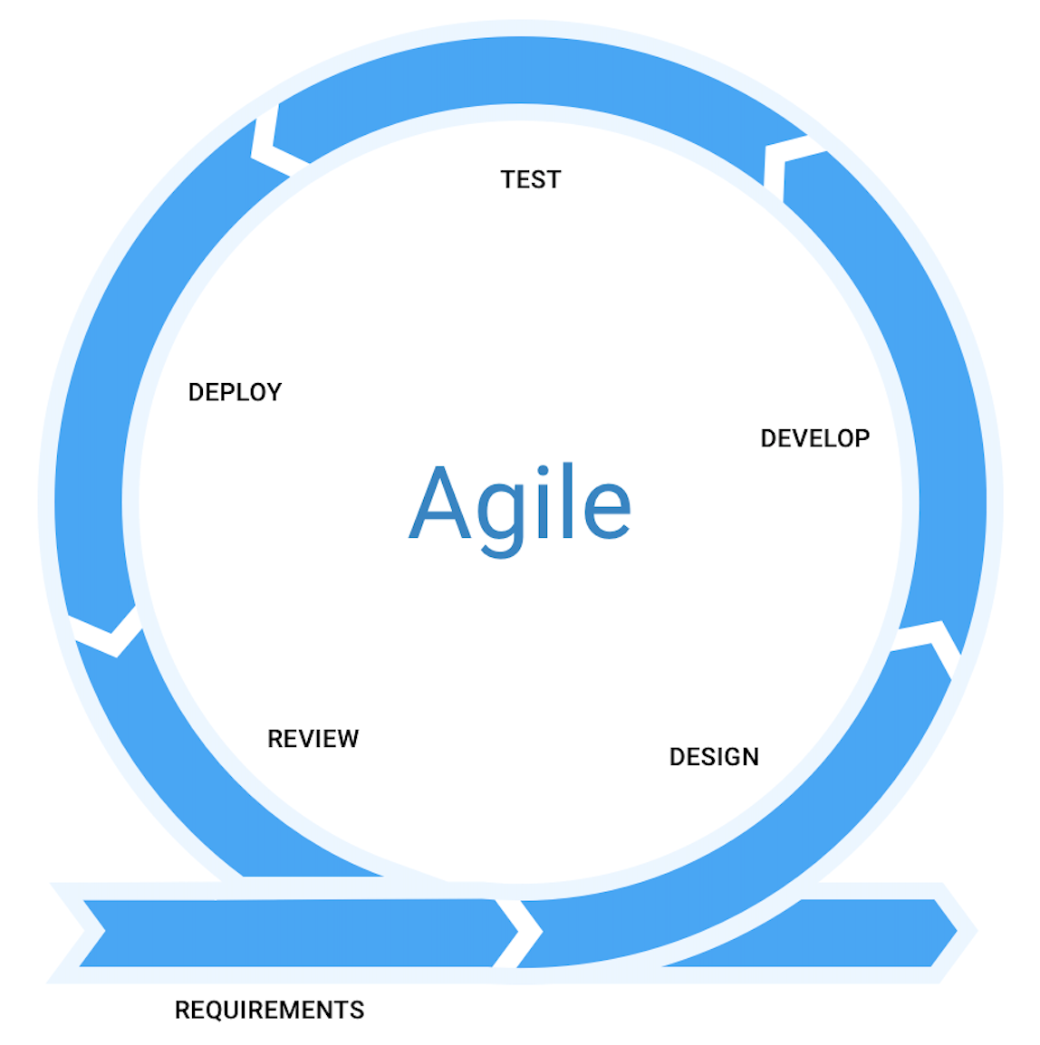

Relatório de acompanhamento do
Projeto de Desenvolvimento de Aplicações

Grupo: PL1/2/3-X | Docente:
Nº 22222222 | <Nome do aluno>
Nº 22222222 | <Nome do aluno>
Nº 22222222 | <Nome do aluno>

ÍNDICE
Índice de Figuras 4
Índice de Tabelas 5
1 Introdução 6
1.1 Sumário executivo 6
2 Especificação do Sistema 7
2.1 Análise Concorrencial 7
2.1.1 <Sistema 1 (mudar o nome para o website/aplicação escolhida para análise)> 7
2.1.2 <Sistema 2 (mudar o nome para o website/aplicação escolhida para análise)> 8
2.1.3 <Sistema 3 (mudar o nome para o website/aplicação escolhida para análise)> 8
2.1.4 Comparação dos Sistemas 9
2.1.5 Enquadramento da análise concorrencial no SI 9
2.2 Wireframes/Mockups 9
2.3 Diagrama de Classes 10
3 Scrum 12
3.1 Aplicação do Scrum ao Projeto 12
3.2 Stakeholders e Scrum Team 12
3.3 User Stories 12
3.4 Execução do projeto 14
3.4.1 Sprint 1 (Dia de Mês de Ano a Dia de Mês de Ano) 14
3.4.2 Sprint 2 (Dia de Mês de Ano a Dia de Mês de Ano) 16
3.4.3 Sprint 3 (Dia de Mês de Ano a Dia de Mês de Ano) 18
3.5 Retrospective Summary do Projeto 19
4 Conclusão 21

Índice de Figuras

Figura 1 – Wireframe/Mockup do ecrã principal (no exemplo: esq. Wireframe; dir. Mockup) 10
Figura 2 – Diagrama de classes do.... 11

Índice de Tabelas

Tabela 1 – Descrição do Sistema 1 7
Tabela 2 – Descrição do Sistema 1 8
Tabela 3 – Descrição do Sistema 1 8
Tabela 4 – Resumo das características dos Sistemas concorrenciais 9
Tabela 5 – Identificação e funções dos Stakeholders e Scrum Team 12

Introdução
<Contextualizar o projeto a implementar, indicando:
- Objetivo do relatório
- Descrição breve do projeto (incluindo ligação entre DA e MDS)
- Planeamento geral do projeto
- Equipa envolvida
- Metodologia ágil adotada >

Sumário executivo
<Sumário da estruturação do presente documento (resumo de cada capítulo). “No presente capítulo é feita uma descrição dos objetivos.... O capítulo 2 tem como objetivo...”>

Especificação do Sistema
Neste capítulo... <parágrafo introdutório>
<Descrever:
- descrição geral do sistema, ou seja, os objetivos do sistema a desenvolver (as necessidades do utilizador de forma geral)
- o problema que o sistema pretende resolver e identificar os principais stakeholders (pessoas, grupos ou entidades com interesse direto no sistema
- impactos positivos e negativos do sistema a desenvolver tendo em conta o impacto que tem no mercado, para as pessoas (que vão usar o sistema ou não), etc. >

Análise Concorrencial
<Análise de 3 sistemas relacionados usados em outras configurações operacionais que disponibilizam funcionalidades idênticas ou relacionadas >

<Sistema 1 (mudar o nome para o website/aplicação escolhida para análise)>
A próxima tabela resume as características do sistema...
Tabela 1 – Descrição do Sistema 1
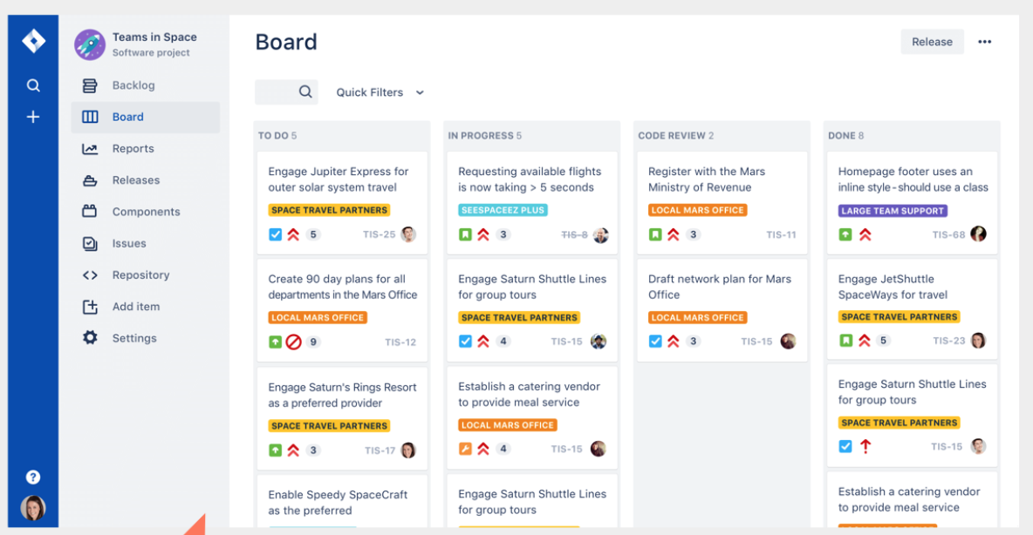
<colocar imagem principal>
Nome: | <nome do website/aplicação>
Site: | <link do website/aplicação>
Descrição: | <descrição detalhada do website/aplicação>
Vantagens: | <vantagens do website/aplicação>
Desvantagens: | <desvantagens do website/aplicação>
O que falta: | <funcionalidades que possam faltar ao website/aplicação>

<Sistema 2 (mudar o nome para o website/aplicação escolhida para análise)>
A próxima tabela resume as características do sistema...
Tabela 2 – Descrição do Sistema 1

<colocar imagem principal>
Nome: | <nome do website/aplicação>
Site: | <link do website/aplicação>
Descrição: | <descrição detalhada do website/aplicação>
Vantagens: | <vantagens do website/aplicação>
Desvantagens: | <desvantagens do website/aplicação>
O que falta: | <funcionalidades que possam faltar ao website/aplicação>

<Sistema 3 (mudar o nome para o website/aplicação escolhida para análise)>
A próxima tabela resume as características do sistema...
Tabela 3 – Descrição do Sistema 1

<colocar imagem principal>
Nome: | <nome do website/aplicação>
Site: | <link do website/aplicação>
Descrição: | <descrição detalhada do website/aplicação>
Vantagens: | <vantagens do website/aplicação>
Desvantagens: | <desvantagens do website/aplicação>
O que falta: | <funcionalidades que possam faltar ao website/aplicação>

Comparação dos Sistemas
De seguida...

Tabela 4 – Resumo das características dos Sistemas concorrenciais
Características/ funcionalidades | Sistema 1 | Sistema 2 | Sistema 3
Caract. 1 | x | - | x
Caract. 2
Caract. 3
Caract. 4
...

Enquadramento da análise concorrencial no SI
< Enquadramento estratégico dos 3 sistemas no SI a desenvolver (razões pelas quais são os sistemas analisados são importantes no SI a ser desenvolvido; vantagens e desvantagens da abordagem). Explicar:
- Porque é que foram escolhidos estes 3 sistemas no meio de tantos outros
- De que forma é que a presente análise irá impactar na estratégia de conceção e desenvolvimento do produto que resulta das atividades do projeto>

Wireframes/Mockups
<Desenho dos wireframes já a aproximarem-se de mockups (mais detalhados). 1 para cada ecrã que tiverem>

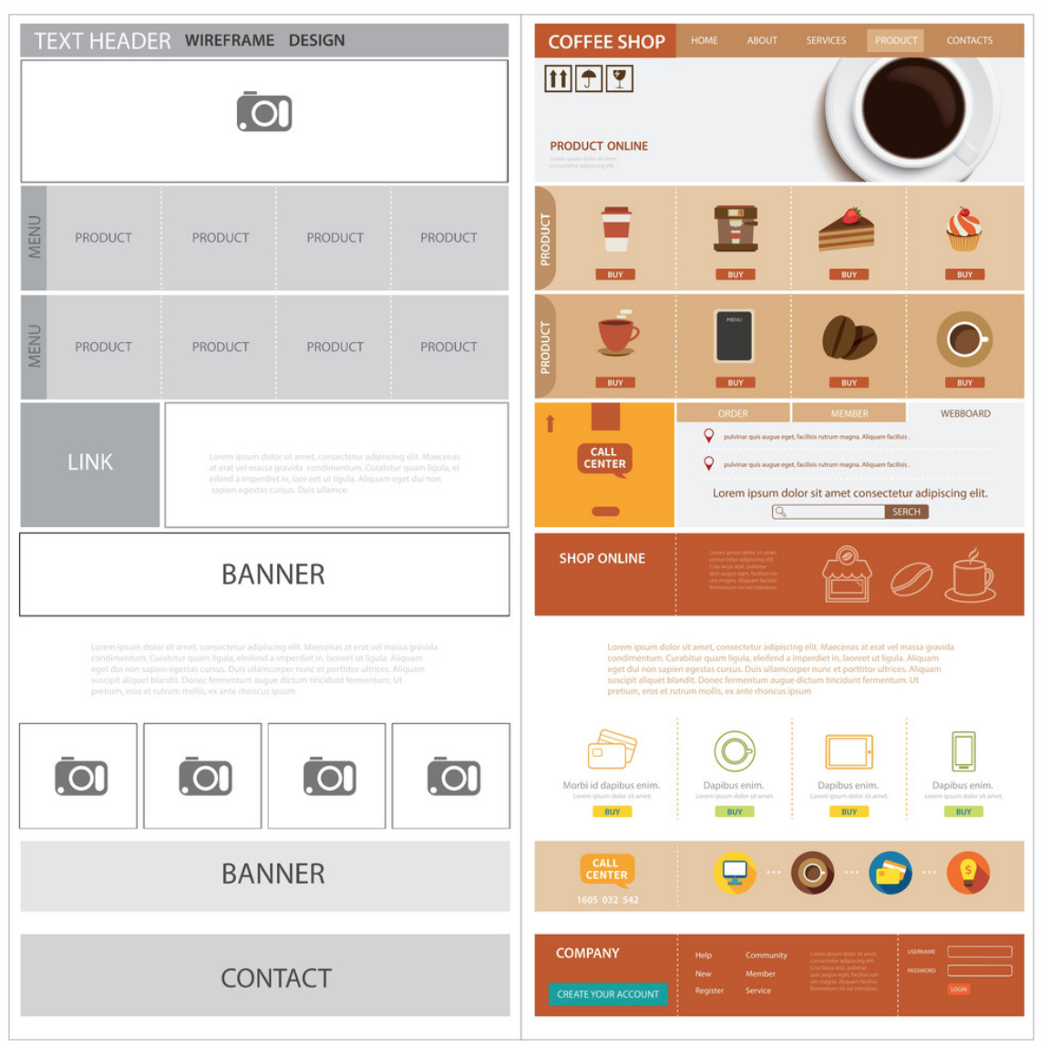
Figura 1 – Wireframe/Mockup do ecrã principal (no exemplo: esq. Wireframe; dir. Mockup)

Diagrama de Classes
<diagrama de classes e breve explicação>
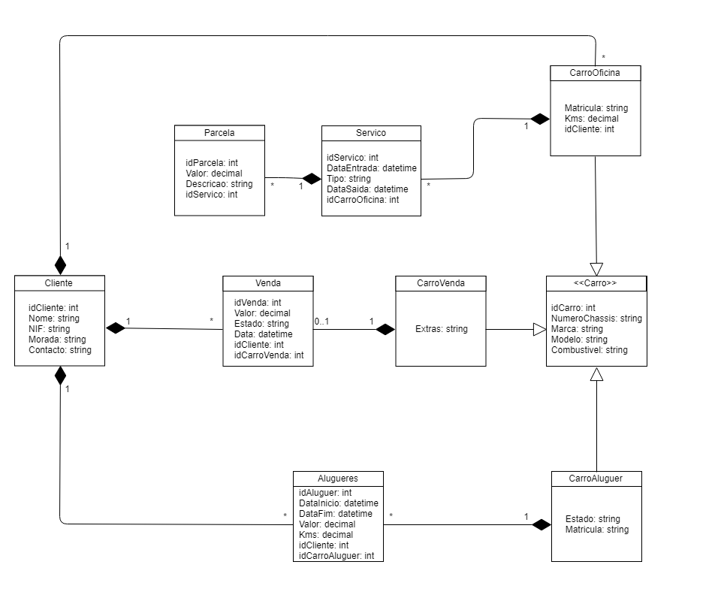
Figura 2 – Diagrama de classes do....

Scrum
Nesta secção...

Aplicação do Scrum ao Projeto
< Contextualização da metodologia ágil:
- Forma como foi aplicado o Scrum ao projeto (acaptações que teve)
- Identificação da forma e meio (presencial, ou digital) como decorreram as reuniões
- Quais os eventos do Scrum seguidos (sprint planning, Daily Scrum, ...)
- Sprint Planning: número de sprints, duração de cada uma, definição de pronto (Definition of Done)
- Ferramentas utilizadas >

Stakeholders e Scrum Team
<Identificação dos stakeholders e da Scrum Team (Roles) no projeto, bem como quais as suas funções>

Tabela 5 – Identificação e funções dos Stakeholders e Scrum Team
 | Nome | Funções
Cliente |  | - ....  - ...
Product Owner |  | - ....  - ....
Scrum Master |  | - ....  - .....
Development Team |  | - .....  - ....

User Stories
<Devem ser especificados os requisitos funcionais do ponto de vista do utilizador sob forma de User Stories As issues devem ser estimadas em Story Points utilizando a sequência de Fibonacci: 1, 2, 3, 5, 8, 13, 20 (máx).>
As a <role>, I want <goal/desire> so that <benefit>
(Como um <função>, eu quero <objetivo/desejo> para que <benefício>)
Exemplo: Como Administrador de Bases de Dados, eu devo ser capaz de reverter um número selecionado de dados para que a versão anterior a eles seja restaurada.
Focar nestes 3 e evitar o Como (excluir aspetos de desenho, interface design statements).
“Como [persona],” – Para quem estamos a construir isto? Não estamos atrás de um título de trabalho, estamos atrás da persona da pessoa. Entendemos como a pessoa funciona, como pensa e como se sente.
“eu [quero/gostaria que],” – Aqui descrevemos o intuito, mas não as funcionalidades que eles usam. O que é que eles estão a tentar atingir? Deve ser livre da implementação – se estivermos a descrever algo específico da UI, e não o objetivo do utilizador, estamos a perder o objetivo.
“[para quê].” – como é que o desejo imediato deles para fazer algo se integra na big picture? Qual o objetivo geral que estão a tentar atingir? Qual o principal problema que precisa de ser resolvido?

Título: US1 – Efetuar lançamento de dados | SP: 3
Descrição: Como jogador quero ser capaz de lançar os dados de forma a poder fazer a jogada
Critérios de Aceitação:
- Só é possível efetuar uma jogada de cada vez
- As faces dos dados têm de ser visíveis após o lançamento
Título: US2 – Adicionar cliente | SP: 5
Descrição: Como utilizador quero poder adicionar um cliente de modo a ficar registado
Critérios de Aceitação:
- Os campos nome, morada, contato e NIF têm de ser obrigatoriamente preenchidos
- Não pode haver um cliente com o mesmo NIF
Título: US – | SP:
Descrição:
Critérios de Aceitação:

Título: US | SP:
Descrição:
Critérios de Aceitação:

Título: US | SP:
Descrição:
Critérios de Aceitação:

Título: US | SP:
Descrição:
Critérios de Aceitação:

Execução do projeto
<Product backlog do projeto:
- Inicial
- Sprint Backlog 1
- Sprint Backlog 2
- Sprint Backlog 3
- Sprint Backlog 4
Cada item do Product Backlog deve corresponder a uma Issue (Jira) do tipo Task, Story ou Bug. User Story identificada pelo cliente. As issues devem ser estimadas em Story Points utilizando a sequência de Fibonacci: 1, 2, 3, 5, 8, 13, 21.

Sprint 1 (Dia de Mês de Ano a Dia de Mês de Ano)
De seguida encontram-se descritos os principais eventos Scrum da Sprint 1.

Sprint Planning

Data: | <1 de Maio de 20xx>
Sprint Backlog: <retirar do jira tal como na imagem:>
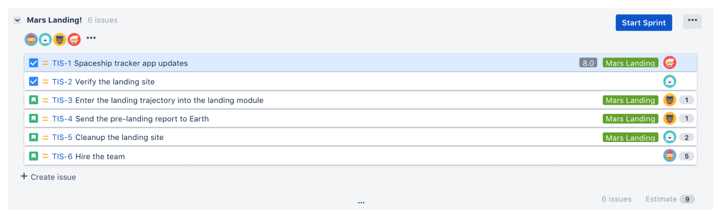

Daily Meetings (1 por semana)

Data: | <1 de Maio de 20xx> Inicio
Gustavo
- O que fez na semana anterior:
  - Criamos o Jira
- O que vai fazer esta semana:
- UIX
- Dificuldades que prevê:
João
- O que fez na semana anterior:
- O que vai fazer esta semana:
- Dificuldades que prevê:Codigo
<nome do membro 3 da equipa>
- O que fez na semana anterior:
- O que vai fazer esta semana:
- Dificuldades que prevê:

Data: | <1 de Maio de 20xx> Meio
<nome do membro 1 da equipa>
- O que fez na semana anterior:
  - UIX
- O que vai fazer esta semana:
- Dificuldades que prevê:
<nome do membro 2 da equipa>
- O que fez na semana anterior:
- O que vai fazer esta semana:
- Dificuldades que prevê:
<nome do membro 3 da equipa>
- O que fez na semana anterior:
- O que vai fazer esta semana:
- Dificuldades que prevê:

Sprint Retrospective

Data: | <1 de Maio de 20xx> Fim
Conclusões: <pontos positivos, negativos, identificar melhorias no processo para evitar novos erros, tirar conclusões acerca de 1 dos gráficos de burn down ou burn up>
- ...
- ...
- ...
<retirar do jira o gráfico e tabela de eventos tal como na imagem:>
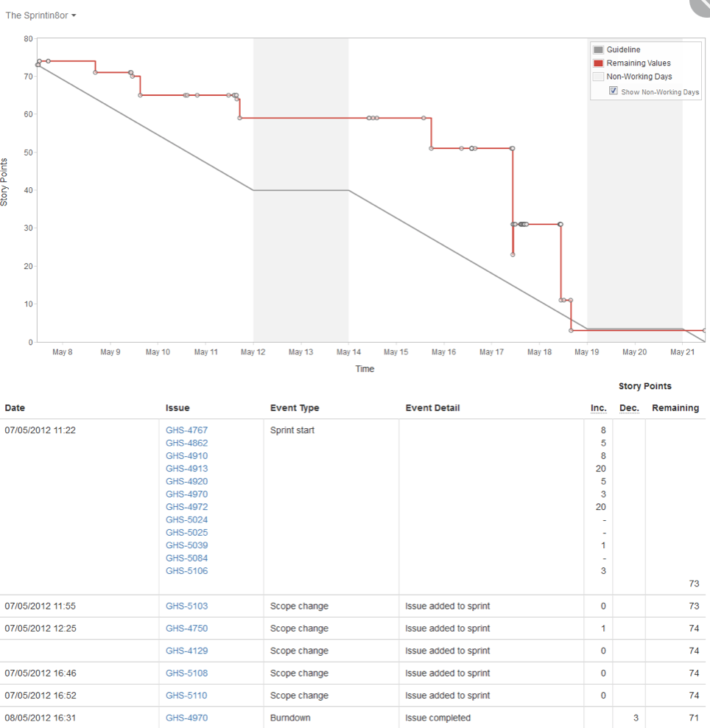

Sprint 2 (Dia de Mês de Ano a Dia de Mês de Ano)
De seguida encontram-se descritos os principais eventos Scrum da Sprint 4.

Sprint Planning

Data: | <1 de Maio de 20xx>
Sprint Backlog: <retirar do jira a imagem tal como no exemplo do Sprint 1>

Daily Meetings (1 por semana)

Data: | <1 de Maio de 20xx>
<nome do membro 1 da equipa>
- O que fez na semana anterior:
- O que vai fazer esta semana:
- Dificuldades que prevê:
<nome do membro 2 da equipa>
- O que fez na semana anterior:
- O que vai fazer esta semana:
- Dificuldades que prevê:
<nome do membro 3 da equipa>
- O que fez na semana anterior:
- O que vai fazer esta semana:
- Dificuldades que prevê:

Data: | <1 de Maio de 20xx>
<nome do membro 1 da equipa>
- O que fez na semana anterior:
- O que vai fazer esta semana:
- Dificuldades que prevê:
<nome do membro 2 da equipa>
- O que fez na semana anterior:
- O que vai fazer esta semana:
- Dificuldades que prevê:
<nome do membro 3 da equipa>
- O que fez na semana anterior:
- O que vai fazer esta semana:
- Dificuldades que prevê:

Sprint Retrospective

Data: | <1 de Maio de 20xx>
Conclusões: <pontos positivos, negativos, identificar melhorias no processo para evitar novos erros, tirar conclusões acerca de 1 dos gráficos de burn down ou burn up>
- ...
- ...
- ...
<retirar do jira o gráfico e tabela de eventos tal como no exemplo da sprint 1>

Sprint 3 (Dia de Mês de Ano a Dia de Mês de Ano)
De seguida encontram-se descritos os principais eventos Scrum da Sprint 3.

Sprint Planning

Data: | <1 de Maio de 20xx>
Sprint Backlog: <retirar do jira a imagem tal como no exemplo do Sprint 1>

Daily Meetings (1 por semana)

Data: | <1 de Maio de 20xx>
<nome do membro 1 da equipa>
- O que fez na semana anterior:
- O que vai fazer esta semana:
- Dificuldades que prevê:
<nome do membro 2 da equipa>
- O que fez na semana anterior:
- O que vai fazer esta semana:
- Dificuldades que prevê:
<nome do membro 3 da equipa>
- O que fez na semana anterior:
- O que vai fazer esta semana:
- Dificuldades que prevê:

Data: | <1 de Maio de 20xx>
<nome do membro 1 da equipa>
- O que fez na semana anterior:
- O que vai fazer esta semana:
- Dificuldades que prevê:
<nome do membro 2 da equipa>
- O que fez na semana anterior:
- O que vai fazer esta semana:
- Dificuldades que prevê:
<nome do membro 3 da equipa>
- O que fez na semana anterior:
- O que vai fazer esta semana:
- Dificuldades que prevê:

Sprint Retrospective

Data: | <1 de Maio de 20xx>
Conclusões: <pontos positivos, negativos, identificar melhorias no processo para evitar novos erros, tirar conclusões acerca de 1 dos gráficos de burn down ou burn up>
- ...
- ...
- ...
<retirar do jira o gráfico e tabela de eventos tal como no exemplo da sprint 1>

Retrospective Summary do Projeto
<preencher a informação de acordo com qualquer aspeto que tenha influenciado o projeto: problemas de negócio, requisitos mal construídos, processos, implementação, gestão de projeto, tecnologia, entre outros)>

Things that went well
- ...
- ...
- ...
Things that could have gone better
- ...
- ...
- ...
Things that surprised us
- ...
- ...
- ...
Lessons learned
- ...
- ...
- ...
Final Thoughts
Things to keep:
- ...
- ...
- ...
Things to change:
- ...
- ...
- ...

Conclusão
<Conclusões acerca do projeto:
- Resumo do estado final do software
- Conformidade com os requisitos definidos
- Estado do backlog (funcionalidades pendentes ou descartadas)
- Riscos identificados durante o desenvolvimento
- Medidas de mitigação
- Problemas ocorridos e resolução
- Propostas para continuidade ou manutenção do projeto
Acrescentar conclusões gerais e que não se enquadrem no retrospective summary.
Caso haja recurso neste relatório ao uso de ferramentas de inteligência artificial, é obrigatória a sua declaração com informação sobre:
  - a(s) ferramenta(s) utilizada(s);
  - a finalidade do uso;
  - o grau de intervenção no trabalho final (com indicação dos capítulos onde foram usadas).
>

